ФОНДЫ ОЦЕНОЧНЫХ СРЕДСТВ
ДПОП «Духовые и ударные инструменты»

ПО.01 Музыкальное исполнительство

ПО.01.УП.04 ХОРОВОЙ КЛАСС

При сроке обучения 8(9) лет – курс изучения предмета «Хоровой класс»
3 года
При сроке обучения 5(6) лет – курс изучения предмета «Хоровой класс»
1 год

Первый год обучения

Вокально-хоровые навыки и умения, необходимые для освоения учащимися в 1-ый год обучения:

1) Правильная певческая установка:
положение корпуса и головы прямое, естественное
плечи опущены
подбородок чуть приподнят
ноги устойчиво на полу
руки свободно опущены или, при пении сидя, лежат на коленях

2) Дыхание:
спокойный вдох носом
ровный длительный выдох

3) Вокальная артикуляция и дикция
свободный голосовой аппарат
мягкая атака звука
округлые гласные
четкое произношение согласных

4) Ансамбль и строй
интонационная слаженность (унисон)
единообразие манеры звукообразования
ритмическая и темповая слитность
динамическое единство
одновременное начало и окончание произведения целиком и отдельных его частей

Упражнения на распевание:

- от «ре» первой октавы до «ре» второй октавы

ма - мо - му и т.д. ↑
2.
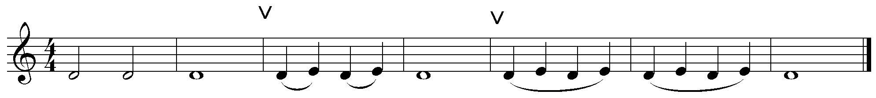
ми – мо - ма, ми - мо - ма, ми - мо - ма и т.д. ↑

3.
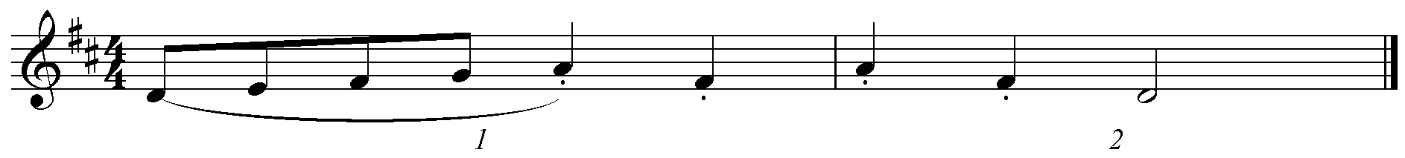
ми - я - а - а - а - и и т.д. ↑
4.
Ку- ку, ку - ку - ку и т.д. ↑

5.
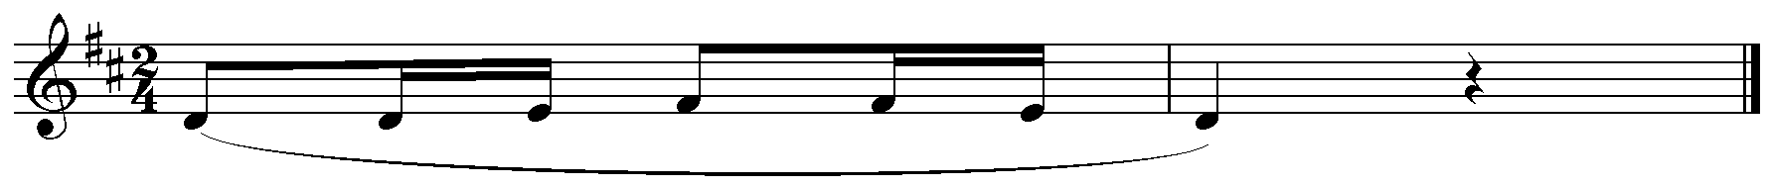
До - до - ре - ми, ми - ре - до и т.д. ↑

6. Пение гаммы вниз ↓: четвертями легато
по две восьмых стаккато
триолями стаккато
по 4 шестнадцатых стаккато

7.
Со - ро - ка со - ро - ка, где бы - ла да - ле - ко и т.д.↑

Репертуар:
1 полугодие

1. Ройтерштейн М. Дождик
2. Ройтерштейн М. Про ежа
3. Кюи Ц. Осень
4. Веврик Е. Жили-были два кота
5. РНП Во поле рябинушка стояла

2 полугодие

1. Веврик Е Улиточка
2. Веврик Е. Шел медведь
3. Кюи Ц. Зима
4. Чешская народная песня в обр. В.Сибирского Воробей и синица
5. РНП Ах, вы сени мои, сени

Второй год обучения

Вокально-хоровые навыки и умения, необходимые для освоения учащимися во 2-ой год обучения:

1) Правильная певческая установка:
положение корпуса и головы прямое, естественное
плечи опущены
подбородок чуть приподнят
ноги устойчиво на полу
руки свободно опущены или, при пении сидя, лежат на коленях

2) Дыхание:
спокойный вдох носом
ровный длительный выдох
короткий активный вдох носом для произведений в быстром темпе
мгновенная задержка перед длительным выдохом

3) Вокальная артикуляция и дикция
свободный голосовой аппарат
мягкая атака звука
округлые гласные
четкое произношение согласных
пение на «зевке» с поднятым мягким нёбом
расширение певческого диапазона
развитие навыков артикуляции

4) Ансамбль и строй
интонационная слаженность, слитное звучание в унисоне
единообразие манеры звукообразования
ритмическая и темповая слитность
динамическое единство
одновременное начало и окончание произведения целиком и отдельных его частей
включение в репертуар произведений с эпизодическим двухголосием, канон

Репертуар:
1 полугодие

1. Ройтерштейн М. Эта капелька дождя
2. Силезская народная песня в обр. В. Прошутинского Певец
3. Чайковский П. Осень
4. Чешская народная песня в обр. Н. Тихеевой Колыбельная

2 полугодие

1. Серебренников В. Сто друзей у песенки
2. Соснин С. Веселая поездка
3. Герчик В. Осенние листья
4. Неаполитанская народная песня Спи, мой сынок

Третий год обучения

Вокально-хоровые навыки и умения, необходимые для освоения учащимися в 3-ий год обучения:

1) Правильная певческая установка:
положение корпуса и головы прямое, естественное
плечи опущены
подбородок чуть приподнят
ноги устойчиво на полу
руки свободно опущены или, при пении сидя, лежат на коленях

2) Дыхание:
спокойный вдох носом
ровный длительный выдох
короткий активный вдох носом для произведений в быстром темпе
мгновенная задержка перед длительным выдохом
овладение цепным дыханием

3) Вокальная артикуляция и дикция
свободный голосовой аппарат
различные виды певческой атаки звука: мягкая атака, твердая атака
округлые гласные
четкое произношение согласных
пение на «зевке» с поднятым мягким нёбом
расширение певческого диапазона
ровное звучание гласных
работа в разных штрихах: легато, нон легато, стаккато, маркато
работа над выразительностью
развитие эмоциональной отзывчивости

4) Ансамбль и строй
интонационная слаженность, слитное звучание в унисоне
единообразие манеры звукообразования
ритмическая и темповая слитность
динамическое единство
одновременное начало и окончание произведения целиком и отдельных его частей
умение контролировать качество своего исполнения
ансамбль внутри одной партии и между партиями (сопрано, альты)
различные виды двухголосия: косвенное, противоположное, параллельное, канон

Репертуар:
1 полугодие

1. Ройтерштейн М. Вечерняя песня
2. Соснин С. Три капельки весны
3. Ройтерштейн М. Уходит ласковое лето
4. Басок М. Сорок сорочат

2 полугодие

1. Белорусская народная песня в обр. С.Полонского Сел комарик на дубочек
2. Серебренников В. В родной моей сторонушке
3. Ушакова О. Ночные звуки
4. Литовская народная песня в обр. Н. Тихеевой Добрый мельник

